Валентина Бондаренко (выпускница Международной Школы Дизайна, 2010 год)
Проект «Русский сувенир»
Авторская концепция (описание проекта):
Объект: Помещение ресторана, занимающее 2 этаж бизнес - центра класса «А», расположенного в черте Москвы. Значительная часть посетителей ресторана - это иностранные граждане - сотрудники компаний, офисы которых размещены в том же здании. Это приводит к идее знакомства или возрождения интереса гостя (конечного потребителя) к национально-художественному наследию нашей страны.
Источники вдохновения: русский этнический стиль как дань традиции и конструктивизм, как авангардистский архитектурный стиль, получивший развитие в 1920-1930 годах в Советской России.
Идеей дизайна становится соединение в интерьере форм конструктивизма, характеризующихся строгостью, геометризмом, лаконичностью форм и монолитностью внешнего облика с декоративными мотивами русского прикладного искусства как национального наследия культуры русского народа. Образ интерьера – свежий взгляд на русский фольклор - декоративно-прикладное искусство, народные промыслы, самобытность русского узора и деревянного зодчества. Его адаптация к современному восприятию. В итоге два наследия соединяются и переосмысливаются в едином интерьерном решении.
Ресторан включает 3 зала правильной геометрической формы: Зал «Матрешка», Зал «Корзина-Береста», Зал «Изба».

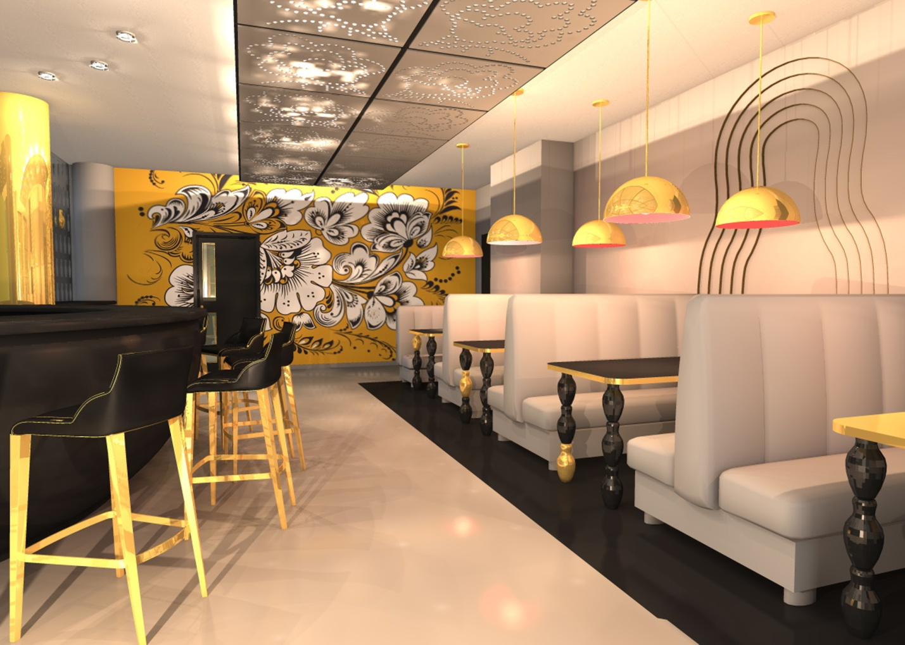
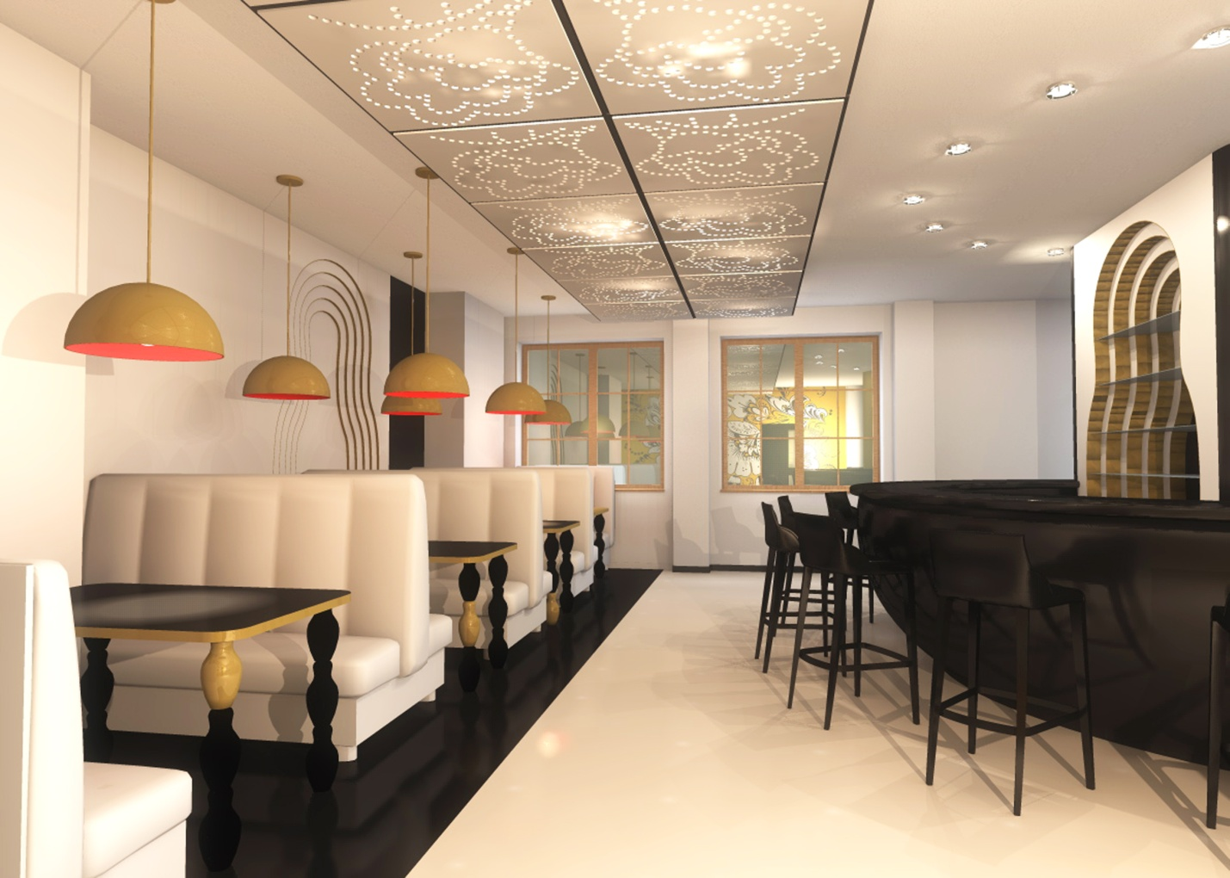
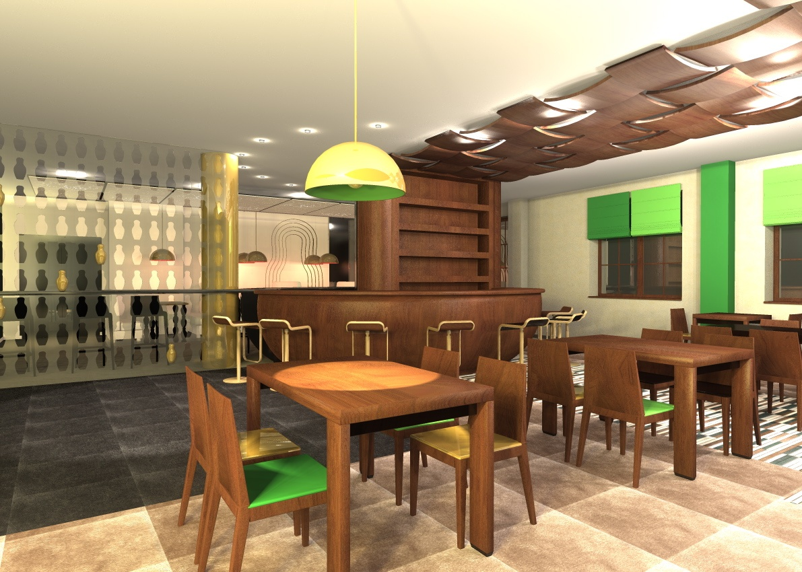
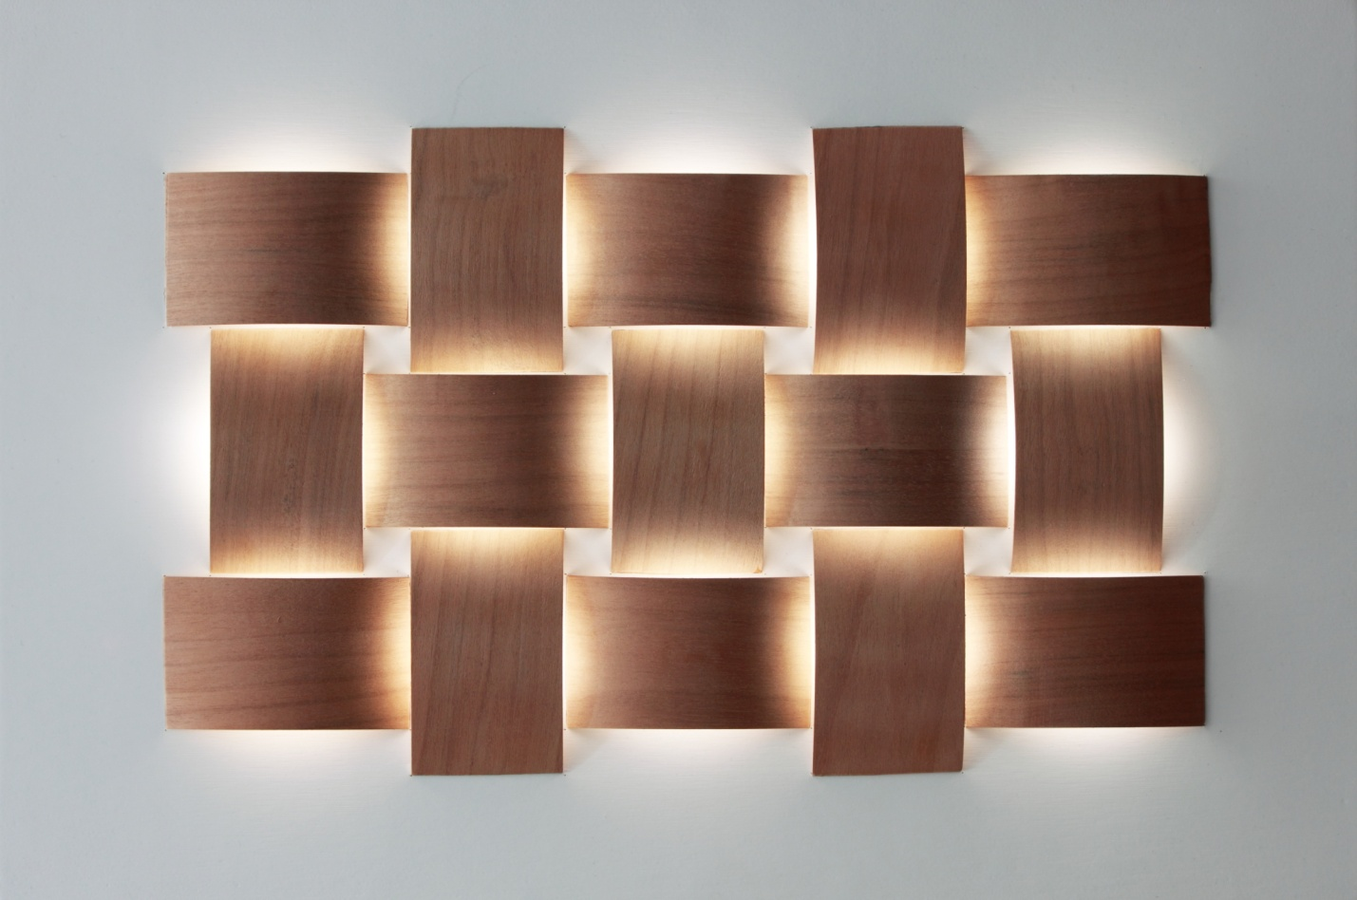
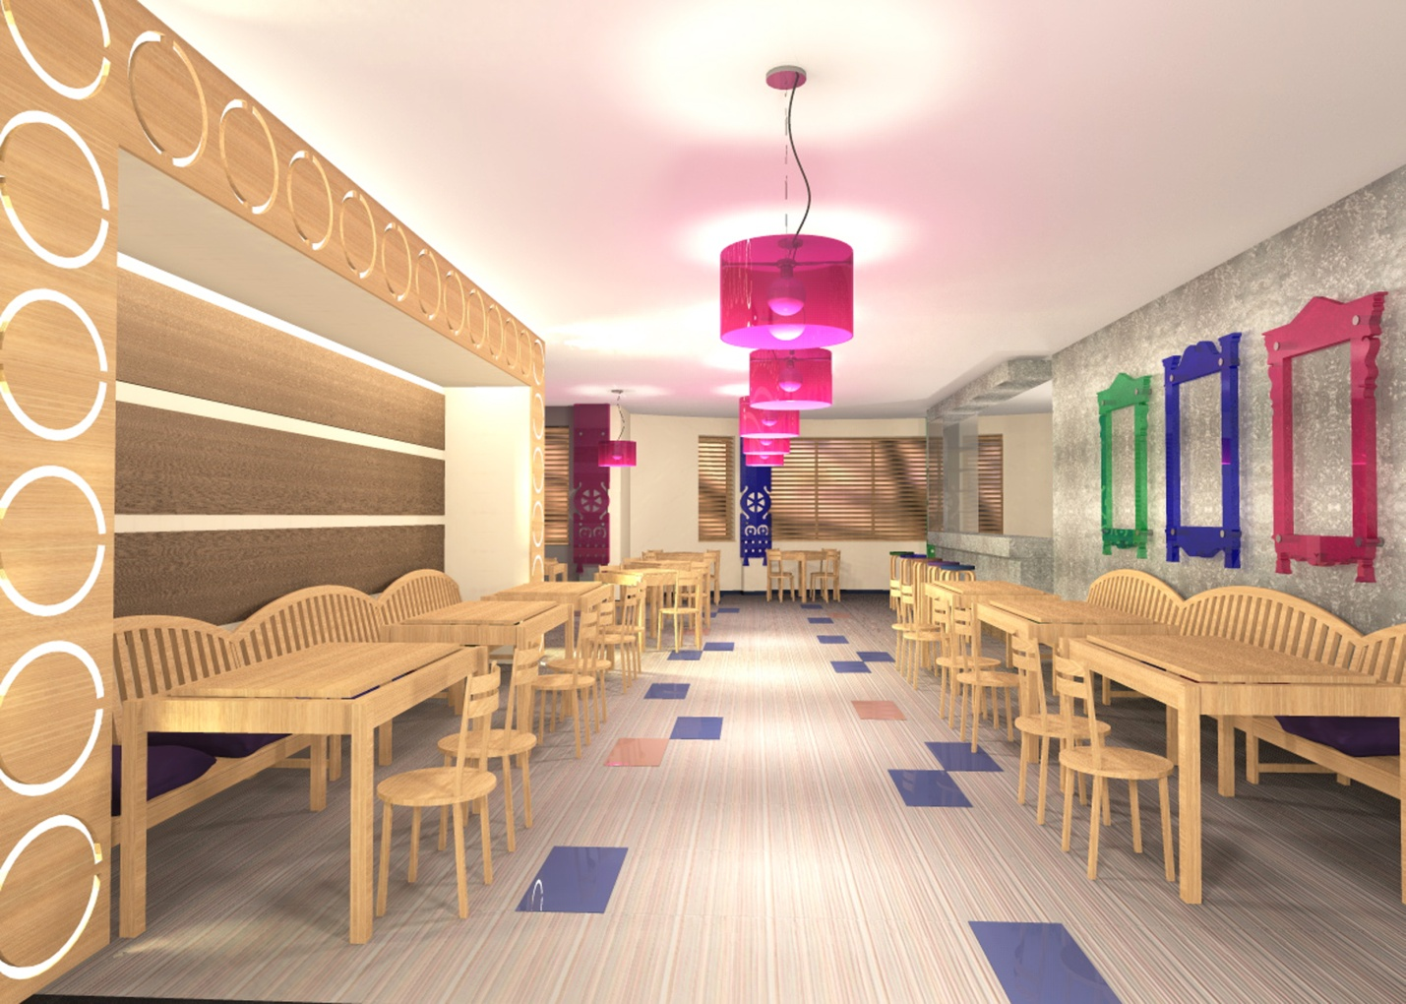

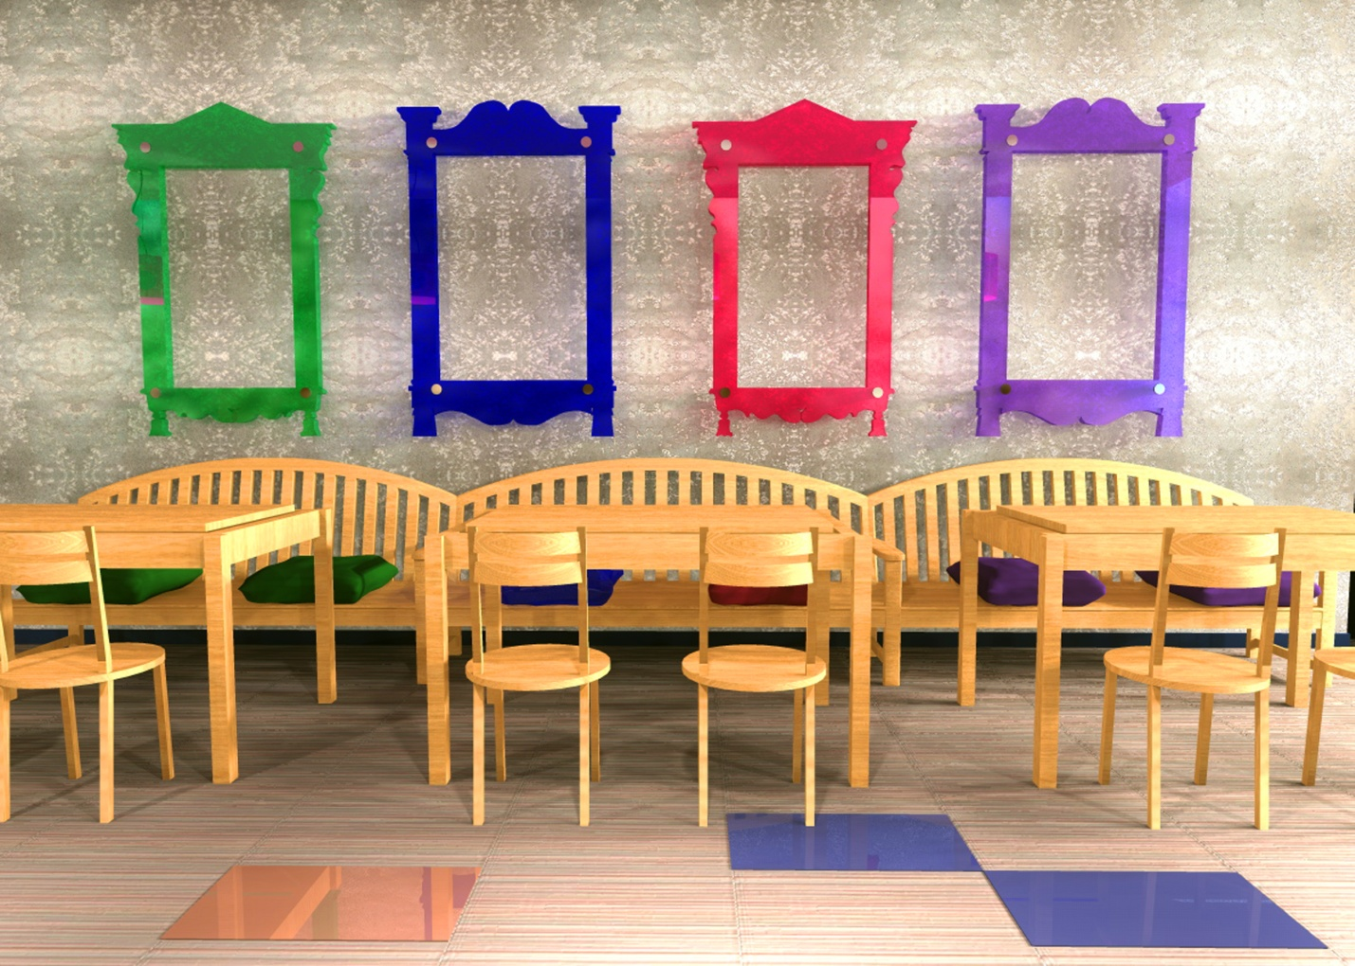
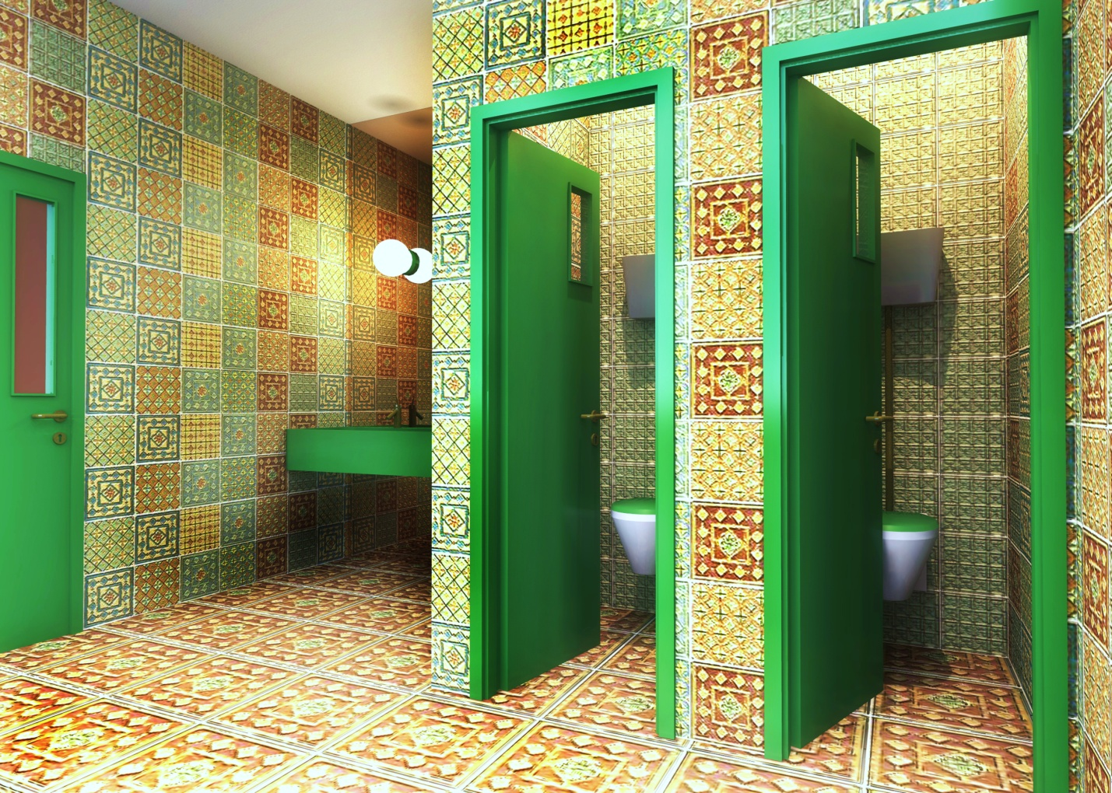

Комментарий специалиста (А. Смолякова, преподаватель МШД, практикующий дизайнер интерьеров):
В дизайн-проекте используются лаконичные геометрические формы, современные материалы и технологии изготовления. Русский фольклорный стиль представлен в качестве акцентов. Заимствуется только форма, узорный мотив, декоративные приемы. При этом материал и технология изготовления являются современными. В композиции элементы декора масштабируются, ритмически повторяются в оригинальном порядке. Это лишает интерьер «лубочности», прямого цитирования. Но одновременно привлекает интерес к неповторимости фольклорного декора.
Барная стойка расположена так, что противоположные сегменты несут разное декоративно- цветовое оформление и обращены в противоположные стороны залов - зал «Матрешка» и основной зал «Корзина-Береста».
Дизайн-проект притягивает креативностью, новизной и легкостью. Виртуозная подача очень сложной темы. Автору удалось выявить основные структурообразующие элементы русских мотивов и выделить главное в интерьере.

